Дзяржаўная ўстанова адукацыі
“Ананіцкі навучальна – педагагічны
комплекс дзіцячы сад – сярэдняя школа”

Тэма ўрока: Выпільванне лобзікам

Прадмет: працоўнае навучанне
Клас: 5

Падрыхтавала:
настаўнік працоўнага навучання
Ладыка С.А.

аг.Сітнікі

Мэта ўрока: садзейнічаць фарміраванні і развіцці ўменняў і навыкаў работы з лобзікам, прыстасаваннямі для выпільвання, мастацкай апрацоўкі матэрыялаў.
Задачы:
адукацыйная: пашырыць веды вучняў пра спосабы апрацоўкі драўніны, нвучыць прыёмам выпільвання лобзікам;
развіваючая: садзенічаць развіццю творчых здольнасцяў вучняў, фарміраваць эстэтычны і мастацкі густ;
выхаваўчая: выховаць акуратнасць, беражлівасць і пачуццю адказнасці пры выкананні работы.
Тып урока: камбінаваны.
Забеспячэнне ўрока: ручны лобзік, электрычны лобзік, выява стацыянарнага лобзіка, фотаздымкі прыкладаў работ вучняў, дошчачкі з нанесенай разметкай, карткі-заданні, маршрутная карта вырабу, шліфавальная шкурка, выпіловачны столік.
Ход урока:
1. Арганізацыйны момант
2. Актуалізацыя апорных ведаў.
Паведамленне тэмы ўрока “Выпільванне лобзікам”
Мэты ўрока сфармуляваць з вучнямі. (развіць ўменні працаваць ручным лобзікам).
Для таго каб прыступіць к вывучэнню новай тэмы, нам патрэбна успомніць веды, якія мы вывучалі на мінулым уроку, таму я прапаную вам выканаць наступнае заданне. (Разгадаць крыжаванку)
3. Паведамленне новых ведаў.
Для пілавання загатовак дэталей, якія маюць крывалінейныя контуры, а таксама для пілавання тонкай драўніны і фанеры прымяняецца лобзік. Лобзікі бываюць розных відаў: ручны, ручны электрычны, стацыянарны (фотаздымак).
Ручны лобзік уяўляе сабой металічную рамку, на канцах якой маюцца заціскі з гайкамі для мацавання пілкі. Рабочая частка лобзіка – тонкая і вузкая стальная пілка з нахілам зубоў у бок ручкі. Яна нацягваецца і мацуецца паміж заціскнымі шрубамі.
Падрыхтоўка загатоўкі для пілавання лобзікам.
Для пілавання ручныі лобзікам выкарыстоўваюць загатоўку з фанеры або тонкай драўніны. Загатоўка павінна мець роўную паверхню, без сколаў, сучкоў і расколін. Малюнак на загатоўку пераносяць з дапамогай шаблона, капіравальнай паперы і алоўка або клею-алоўка.
Прыстасаванні для пілавання.
Для работы з лобзікам можна выкарыстоўваць спецыяльнае прыстасаванне – выпіловачны столік. Ён мацуецца да стала або накрыўкі варштата. У століку маецца адтуліна і выраз. Пры выпільванні пілка лобзіка павінна знаходзіцца у адтуліне або выразе. (Паказаць вучням выпіловачны столік).
Падрыхтоўка лобзіка да работы.
Спачатку пілку лобзіка замацоўваюць у рамцы лобзіка. Для гэтага трэба адкруціці ніжнюю заціскную шрубу. Пілку трэба замацаваць так, каб нахіл яе зубоў быў у бок ручкі лобзіка. Пасля гэтага нацягваецца рамка лобзіка. Свабоднай рукой устаўляюць пілку лобзіка ў верхнюю шрубу і фіксуюць яе гайкай. Пілка ў лобзіку павінны быць добра нацягнутай. (Дэманстрацыя, вучні спрабуюць самастойна ўставіць пілку)
Прыёмы работы лобзікам.
Пры пілаванні загатоўка кладзецца на выпіловачны столік або накрыўку варштата. Падчас працы загатоўку паварочваюць разам з лобзікам, не спыняючы рух пілкі ў прапіле. Пілаваць трэба плаўна без рыўкоў, інакш пілка можа зламацца або яе можа зашчаміць у прапіле. Пілка лобзіка павінна рухацца строга вертыкальна. Гэта забяспечыць роўны край прапілу. Калі падчас працы палатно лобзіка ушчаміла ў прапіле, трэба аслабіць хватку інструмента. Плаўным рухам накіроўваць назад да сябе ўжо ў зроблены прапіл. Калі гэта не дапаможа, трэба аслабіць верхнюю шрубу на рамцы лобзіка і вызваліць пілку з рамкі. Падчас працы трэба сачыць, каб лінія разметкі заставалася на будучай дэталі, а не на матэрыяле загатоўкі. Пілваць лобзікам можна па знешнім і ўнутраным контуры малюнка. Знешнія контуры выпілоўваюць з вонкавага боку ад лініі разметкі, унутраныя – з унутранага. Пры наяўнасці ў загатоўцы і знешняга і ўнутранага контураў, спачатку выпілоўваюць па унутраным, а затым па вонкавым (знешнім)
Для таго каб выпіліць у загатоўцы ўнутраны контур, трэба ў загатоўцы накалоць шылам адтуліну для ўстанаўлення у яе пілкі.
Праз кожныя 3-5 хвілін работы трэба рабіць невялікі перапынак, каб пілка астывала і не перагравалася, інакш яна можа зламацца.
(Дэманстрацыя прыёмаў працы лобзікам)
4. Замацаванне вывучанага матэрыяла
Гульня “Крыжыкі-нулікі” (5 хвілін)
Чытыць 9 сцвержданняў. Калі вучань згодны з дадзеным сцверджаннем - ставіць “крыжык” у адпаведнай сцверджанню клетцы. Калі не згодня са сцвярджэннем, тады ставіць “нулік”.
Сцверджанні:
Нахіл зубоў пілкі лобзіка павінен быць накіраваны ўніз, да ручкі. (Так)
Пры выпільванні зенешняга і ўнутранага контураў спачатку трэба выпіліць знешні контур. (Не)
Пры пілаванні загатоўка кладзецца на выпіловачны столік або накрыўку варштата (Так)
Пілаваць трэба плаўна без рыўкоў (Так)
Праз кожныя 3-5 хвілін работы трэба рабіць невялікі перапынак, каб вучань и настаўнік адпачывалі (Не)
Падчас працы трэба сачыць, каб лінія разметкі заставалася на будучай дэталі, а не на матэрыяле загатоўкі (Так)
Пілка ў лобзіку павінна быць не нацягнутай (Не)
Малюнак на загатоўку пераносяць з дапамогай шаблона, капіравальнай паперы і алоўка або клею-алоўка. (Так)
Пілка лобзіка пры выпільванні павінна рухацца строга пад наклонам у любы бок. (Не)
5. Уводны інструктаж.
Правілы бяспечнай працы (на варштатах). Тлумачэнне парадку выканання практычнай работы (маршрутная карта на дошцы).
6. Самастойная практычная работа “Выпільванне ручным лобзікам” (25 хвілін)
Падрыхтаваць лобзік да работы.
Выпіліць лапатку (пілаваць патрэбна на адлегласці 1 мм ад лініі контуру).
Зачысціць контуры вырабу.
Пракантраляваць якасць праведзенай работы.
7. Бягучы інструктаж.
Мэтавы абыход месцаў: звяртанне ўвагі класа на праёмы работы, агульныя памылкі, кантроль за выкананнем самастойнай работы.
8. Заключны інструктаж.
Падвядзенне вынікаў урока. Выстаўленне адзнак.
9. Рэфлексія.
(прадоўжыць сказы)
Сёння я даведаўся…
Было цяжка…
Цяпер я магу...
З якім настроем я пакідаю ўрок
10.Уборка рабочага месца

Вучні разгадваюць крыжаванку
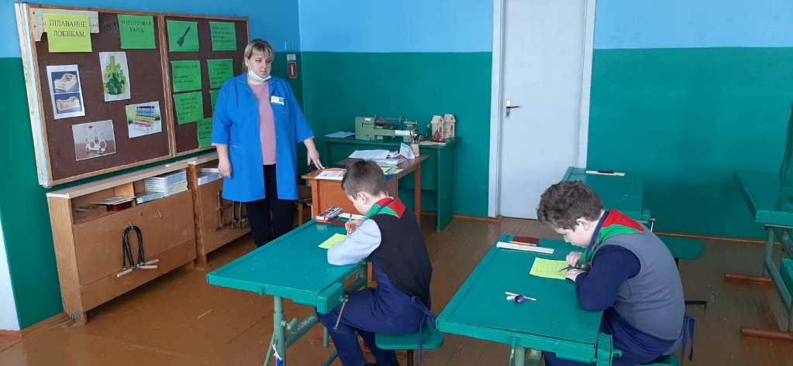

Вынік практычнай работы
